物联网工程技术专业2022级《数据采集与处理技术》课程实践
2024-2025学年第1学期
学号：2140501020 姓名：赵江源 班级：物联网2101 成绩：
名称：Python安装及使用 |  |  |  | 学时数：2学时
日 期： | 2024.9.13 | 地 点： | 人工智能实验室 | 指导老师： | 刘璐
实验软件及环境、实验器材：
一、目的
掌握Python语言的基本操作。

二、内容
1、使用if语句求出两个数的较小值。
2、判断一个数是奇数还是偶数。
3、用while循环实现计算1~99的整数和。
4、定义一个带有参数的函数。
5、将字符串中所有的小写字母转化为大写字母。
6、编写一个函数，计算两个数的最大公约数。
7、编写一个判断闰年的程序，输入年份，输出是否为闰年。
三、过程及结果
程序代码及屏幕截图：
1.
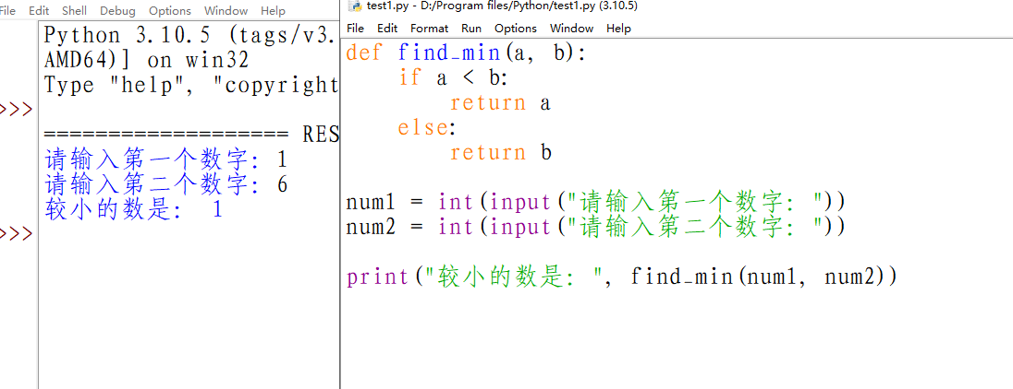

2.
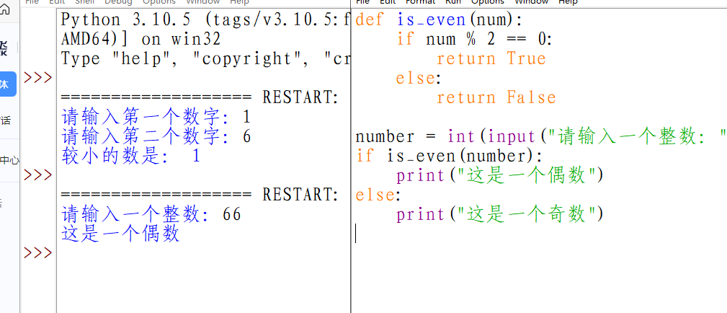

3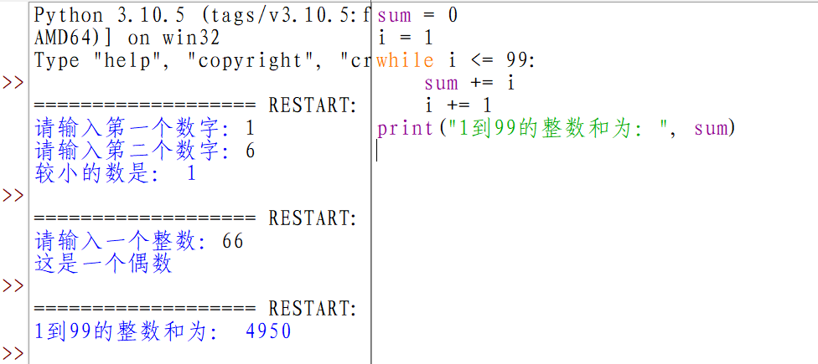4.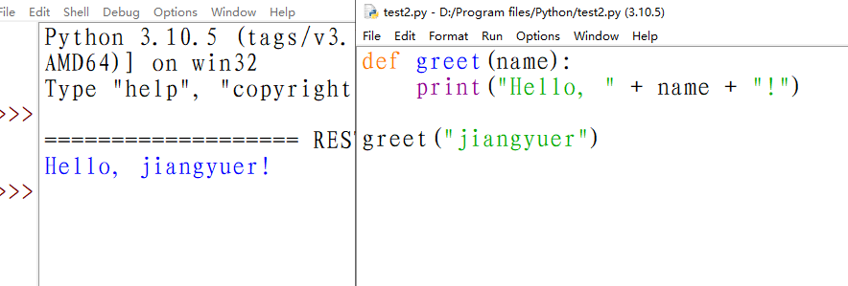
- 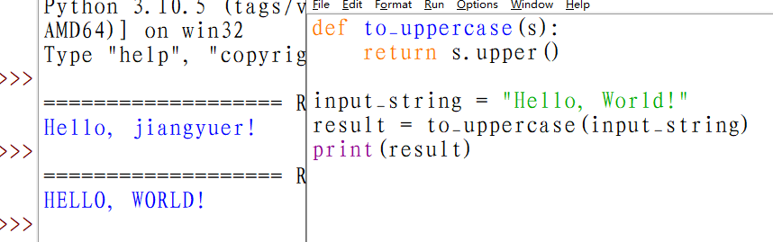

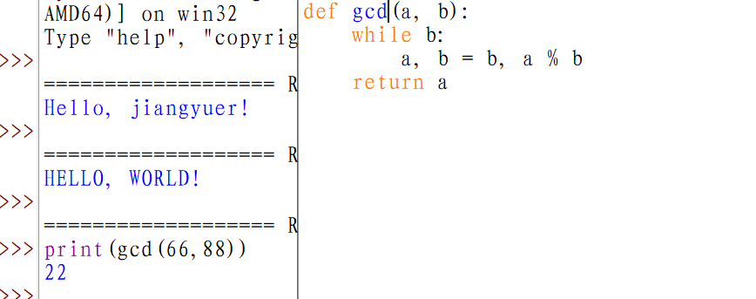

7.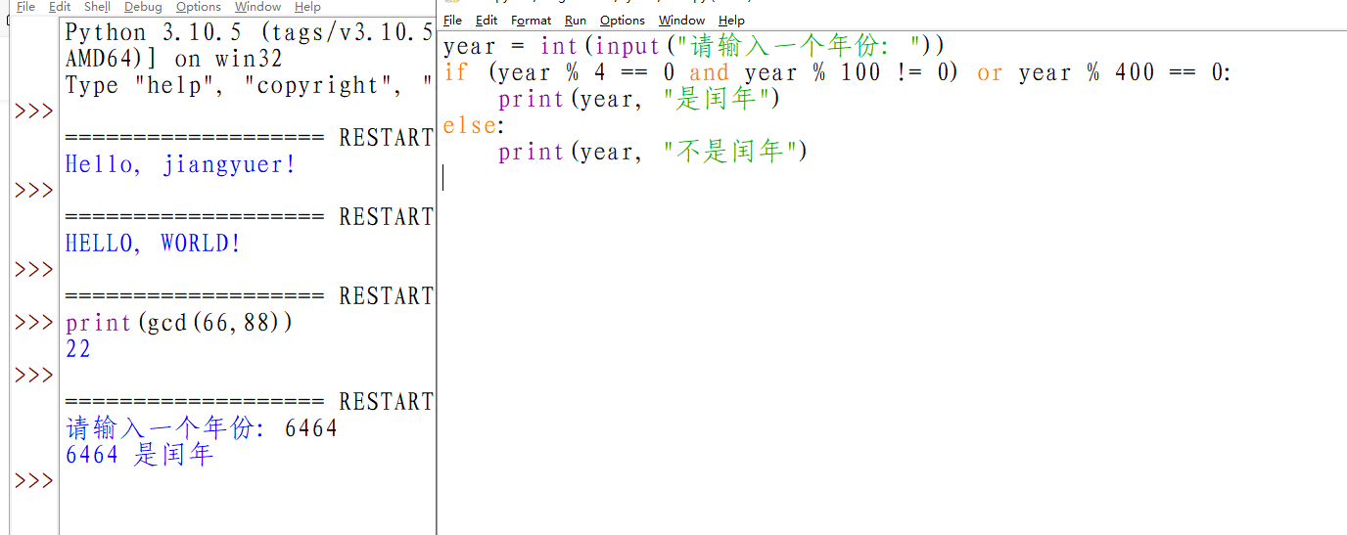
四、总结
1、操作中需要注意的事项
注意代码的中文与英文切换
字符串双引号
注意代码输写规范

- 存在问题与改进措施
代码中文字符与英文字符切换不流畅
代码生疏不熟练

3、个人小结
学会了使用if语句求出两个数的较小值。
实践了判断一个数是奇数还是偶数。
使用了while循环实现计算1~99的整数和。
自己定义了一个带有参数的函数。
学会了将字符串中所有的小写字母转化为大写字母。
学会了编写一个函数，计算两个数的最大公约数。
编写了一个判断闰年的程序，输入年份，输出是否为闰年

五、教师评语

